Comunicat de presă 19.05.2023

DIGI, alegerea nr.1 a familiilor pe segmentul de abonamente de telefonie mobilă din România

Conform ultimului raport publicat de Autoritatea Națională pentru Administrare şi Reglementare în Comunicaţii (ANCOM) ce conține statisticile pieței la finalul anului 2022, DIGI reprezintă prima opțiune a familiilor din România în ceea ce privește abonamentele de telefonie mobilă.

Astfel, DIGI devine operatorul de telecomunicații din țară cu cel mai mare portofoliu de abonați persoane fizice pentru segmentul de telefonie mobilă, cu o cotă de piață de 37,8%.

Cotele de piață¹ ale principalilor furnizori de servicii de telefonie mobilă, calculate pe baza numărului total de
abonați persoane fizice, în perioada 30.06.2020 – 31.12.2022
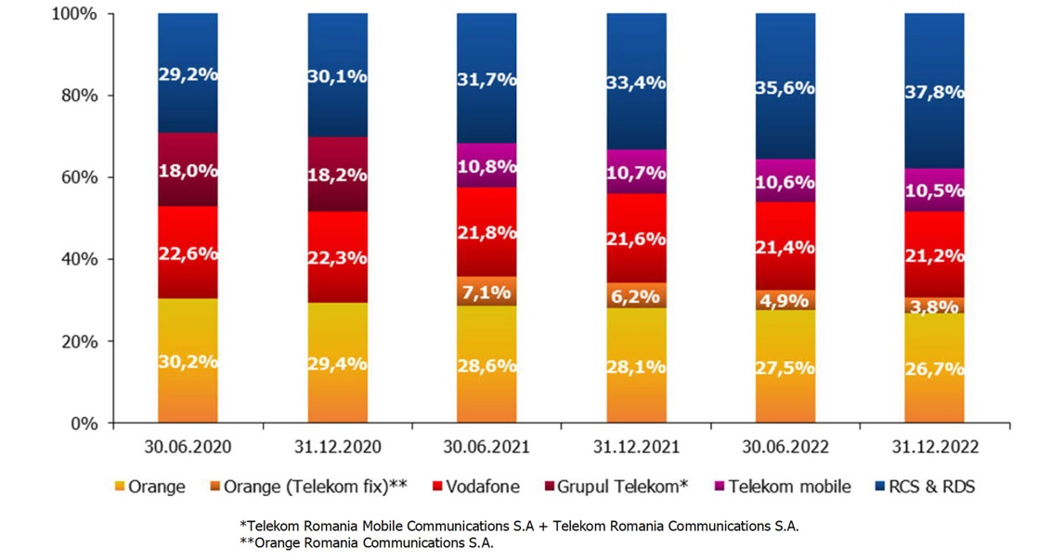

(1) În cazul furnizorilor care acționează în cadrul aceluiași grup, cotele de piață ale acestora au fost cumulate, fiind considerați ca o singură entitate.

De asemenea, potrivit aceleiași surse, în urma masurătorilor anunțate în decembrie 2022, DIGI este operatorul cu cea mai mare acoperire de voce mobilă, cu un procent de 98,8% din totalul populației României.
Acoperirea națională extinsă 4G și oferta accesibilă tuturor utilizatorilor de servicii mobile, atât din mediul urban cât și rural, au menținut compania pe prima poziție și în topul portabilității, cu peste 4,9 milioane de conexiuni mobile atrase prin portare (conform datelor disponibile la 31.12.2022).
Pachetul complet de beneficii oferite la abonamente, cu prețuri începând de la 2 euro pe lună, traficul de internet și minutele naționale nelimitate, tarifele accesibile în roaming, SMS-urile nelimitate în rețeaua proprie, precum și telefoanele la prețuri avantajoase, sunt doar câteva dintre motivele pentru care zeci de mii de români aleg lunar să își porteze numerele în rețeaua DIGI.
Mai multe informații despre serviciile și ofertele companiei sunt disponibile pe DIGI.ro.

Despre Grupul DIGI| RCS & RDS

DIGI este liderul segmentului de servicii de internet fix, pay-tv și telefonie fixă după cotele de piață deținute în România și unul dintre operatorii europeni de top în domeniul comunicațiilor electronice convergente, derulând operațiuni în Spania și Italia și prezență în Portugalia și Belgia. Compania deține cea mai modernă (state of the art) și mai extinsă rețea de fibră optică din regiune. Grupul DIGI pune la dispoziția abonaților săi și o ofertă complexă de conținuturi trans-media, prin intermediul diviziei media care cuprinde: televiziunile Digi24, Digi Sport 1, 2, 3, 4, Digi4K, Film Now (pay-TV), Digi World, Digi Animal World, Digi Life, UTV, Music Channel și Hit Music Channel, radiourile Digi FM, PROFM, Dance FM, DIGI24 FM și serviciul de content Digi Online.
www.DIGI.ro
https://www.facebook.com/digipunctro
Pentru mai multe informaţii:
Departamentul Comunicare și CSR
comunicare@rcs-rds.ro
monica.hozoc@rcs-rds.ro

